***Лабораторна робота № 2***

**Тема:***дослідження системи ЕМП-Д із зворотнім зв'язком по швидкості та затриманим зворотнім зв'язком по струму.*

**Порядок виконання роботи**

1. Вивчити принцип дії системи, ознайомитись з конструкцією та основними параметрами лабораторної установки, з'ясувати розміщення та призначення органів контролю і регулювання.
2. Підключити до гнізд "-220 В" джерело живлення та індика­тор. На гнізда "Uдж"подати задаючу напругу, звертаючи ува­гу на її полярність. Підключити до гнізд "Uдв" амперметр Е59, до гнізда "Uз" комбінований прилад Ц4340 (Ц4380), до гнізд "Uдв" індикатор 1-6
3. Вмикнути лабораторну установку у такій послідовності:

- вмикнути джерело живлення Б5-8 та встановити напругу на його виході 45 В за допомогою органів керування на його передній панелі;

- вмикнути індикатор 1-6, за допомогою органів керуван­ня отримати розгортку, відрегулювати її тривалість за допомогою перемикача *"Час розгортки, сек."* та потен­ціометра *"Масштаб X".*

- встановити значення задаючої напруги 10 В. Запустити асинхронний двигун тумблером "Пуск АД"та сумістити момент вмикання тумблера з моментом початку роз­гортки променю на екрані індикатора. Продивитись та замалю­вати осцилограму напруги.

4. Повторити дослід при значеннях задаючої напруги 20, 30, 45В. Зняти залежність , , , при значеннях задаючої напруги 10, 15. 20, 25, 30, 35, 40, 45 В та вимкненій і частково зашунтованій компенсаційній обмотці ЕМП. Дані занести до таблиці 4.1.

Вимкнути лабораторну установку, для чого.

- поставити ручку потенціометр "Uз" у крайнє ліве поло­ження:

- вимкнути на 1-6 тумблери *"Луч"* та *"Сеть";*

- вимкнути блок живлення Б5-8 (Б5-9).

*Таблиця 4.1*

|  |  |  |  |  |
| --- | --- | --- | --- | --- |
|  | **U3 , В** | **15** | **20** | **45** |
| **З *Rшк*** | **Uтг , В** | 0,25 | 0,3 | 0,85 |
| **Uок , В** | 15 | 20 | 43 |
| **Ідв , А** | 0,22 | 0,18 | 0,2 |
| **Без *Rшк*** | **Uтг , В** | 0,20 | 0,35 | 0,75 |
| **Uок , В** | 15 | 20 | 43 |
| **Ідв , А** | 0,25 | 0,18 | 0,21 |

5. Побудував графіки Uтг=f(Uз), Uok=f(Uз), I=fдв(Uз) (Рим.4.2-4.3)

Рис. 2.* Графіки Uтг=f(Uз), Uok=f(Uз), I=fдв(Uз) без ***Rшк***

Рис. 2.* Графіки Uтг=f(Uз), Uok=f(Uз), I=fдв(Uз) з ***Rшк***

6. Зобразив графічно осцилограми вмикання/вимикання з та без ***Rшк***

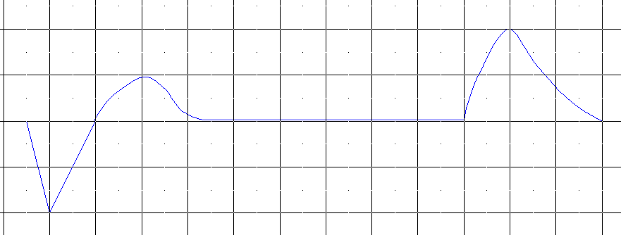

Рис. 2* Осцилограма з ***Rшк***

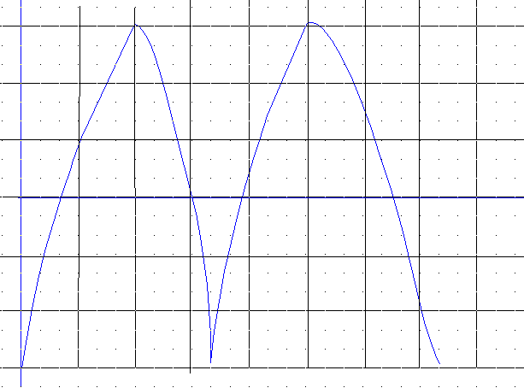

Рис. 2.* Осцилограма без ***Rшк***

7. На основі отриманих результатів зробив висновки.